http://3.bp.blogspot.com/-JXJXDDTAVrs/UqA6oJ9BX3I/AAAAAAAAbSE/7WXrc1ne_uU/s800/line_autumn1.png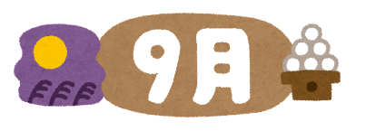

　かったみもわりましたが，まだまだいがきます。もしく，どんなにそうなどもでも

バテのがっています。がくずれないようにでものバランスとなをとれるようにをけましょう。

お子さんと一緒にお読みください

**💡バテチェック**

食育だより

～みのリズムがけれていないこんなはいませんか？～

|  |  |  |  |
| --- | --- | --- | --- |
|  |  | |  |
| おやつをべすぎて  ごはんがべられない  ，なかなか  きられない | をするにも  めんどくさい | すぐにりたく  なってしまう  ごはんをべない | はついくまで  きている  がぼんやりして  やるがでない |

なにもなのでなになるために，・き・ごはんをしっかりべましょう！



**かぼちゃ**

β-カロテン，ビタミンＢ，Ｃ，Ｅなどのビタミン類を含んでおり，緑黄色野菜の代表格です。炭水化物（糖質）を多く含み，エネルギー源にもなります。

**さつまいも**

エネルギーのもととなる糖質を多く含み，エネルギー代謝に必要なビタミンＢ6，抗酸化作用をもつ

ビタミンＣやビタミンＥ，余分な塩分の排出を助けるカリウムなどの栄養素を含みます。

**くり**

くりの栄養価は高く，いも類（生）よりも多くのエネルギーが取れる優れた食材です。渋皮

には抗酸化作用のあるポリフェノールの一種，タンニンも多く含まれています。

**かつお**

かつおの旬は年に２回訪れます。４～５月頃にとれるかつおは「」，８～９月頃に

とれるかつおは「り」と呼ばれます。

**９月　旬の食材**

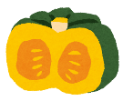

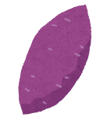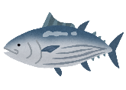

〈お話給食〉**今回は，１４匹シリーズのおはなし献立がでました!**

いわむらかずおさんの「１４ひきシリーズ」をもとにした

がでました！「14ひきのかぼちゃ」からかぼちゃの

コロッケ，「14ひきのあさごはん」からきのこのシチューです。

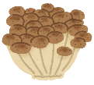

・パン，いちごジャム　　　　・

・かぼちゃコロッケ

・ゆで（イタリアンバジルドレッシング）

・きのこのシチュー

QRコード

スマートフォン

タブレット用

QRコード

スマートフォン

タブレット用

QRコード

スマートフォン

タブレット用